Материально-техническое обеспечение и оснащенность образовательного процесса
Образовательное пространство МБДОУ
Дошкольное образовательное учреждение владеет, использует и распоряжается закрепленным за ним на праве оперативного управления имуществом в соответствии с его назначением, Уставом и законодательством Российской Федерации. Дошкольное образовательное учреждение несет ответственность перед собственником за сохранность и эффективное использование закрепленного за ним имущества.
Педагогический блок:
- 14 групповых помещений, которые состоят из групповой комнаты, раздевальной, умывальной, сан.узла, моечной;
- кабинеты и залы: кабинет заведующего МБДОУ; методический кабинет, кабинет педагога-психолога, кабинета учителя-логопеда, музыкальный зал, который является и спортивным залом.
В групповых помещениях, в соответствии с современными требованиями к организации предметно-развивающей среды оборудованы уголки для организации разнообразной детской деятельности (как самостоятельной, так и совместной с воспитателем).
Медицинский блок: медицинский кабинет.
Хозяйственный блок: пищеблок, кабинет завхоза, прачечная, гладильная, подсобные помещения, овощехранилище.
На территории детского сада компактно размещены: прогулочные и игровые площадки, спортивная площадка, метеоплощадка, огород, экологическая тропинка, тропа здоровья, альпийская горка, розарий, цветочные клумбы и рабатки, плодово-ягодный сад, деревья, декоративные кустарники, летняя лаборатория для игр с песком и водой, этнографический уголок, зона отдыха. Территория детского сада благоустроена, озеленена.
Предметно-развивающая среда групповых комнат и групповых площадок способствует формированию основ базовой культуры личности, всестороннему развитию психических и физических качеств в соответствии с возрастными и индивидуальными особенностями детей.
ДОУ оснащен техническими средствами обучения: имеется телевизор, 2 компьютера, принтер, сканер, 2 музыкальных центра.
В учреждении созданы условия для реализации основной общеобразовательной программы дошкольного образования в соответствии с ФГОС ДО.

Зона грамотности: уголки природы, экспериментирования, опытно-исследовательской деятельности, познавательные книги, энциклопедии

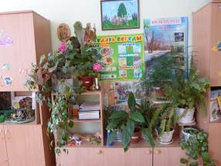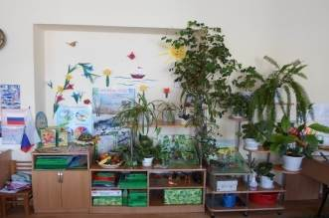

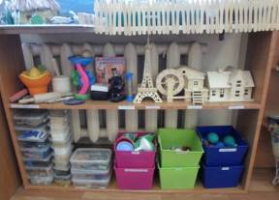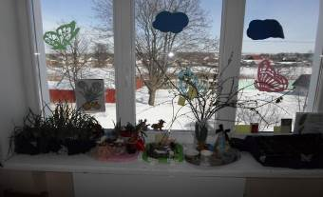

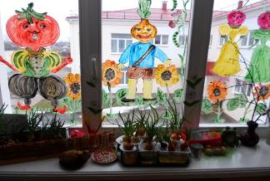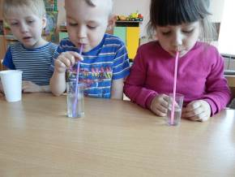

Зона сюжетно-ролевых игр

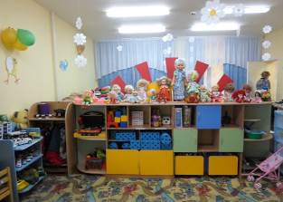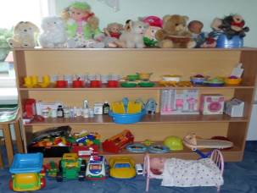

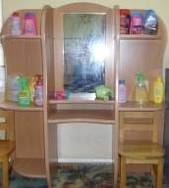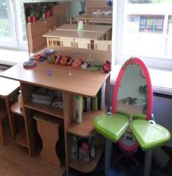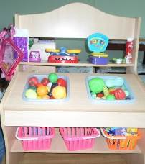

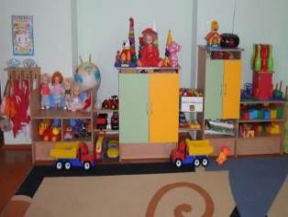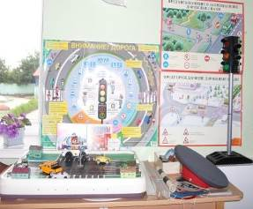

Зона строительно-конструктивных игр

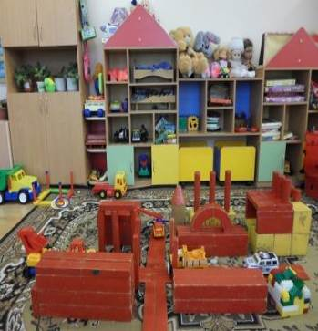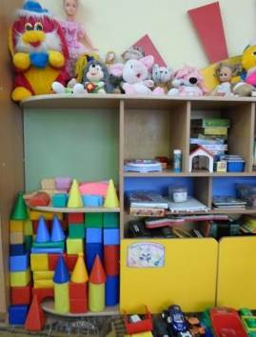

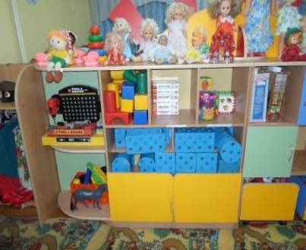

Зона искусства: уголок изодеятельности, музыкальный уголок

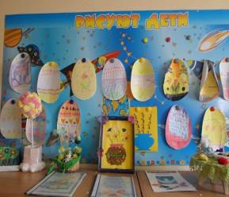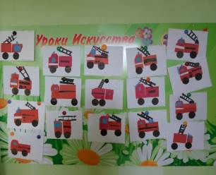

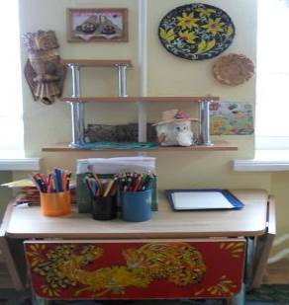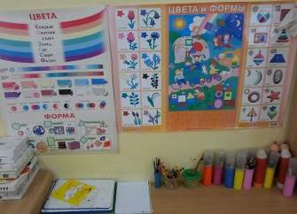

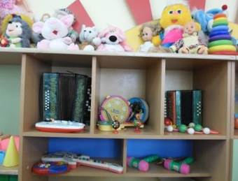

Спортивный уголок

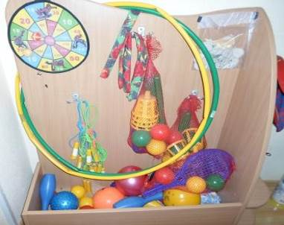

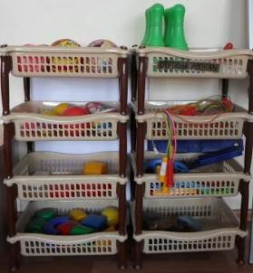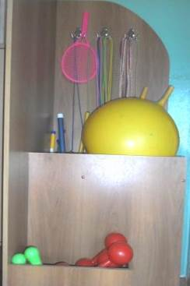

Книжный уголок

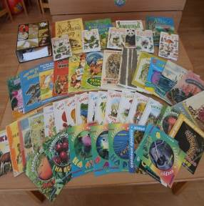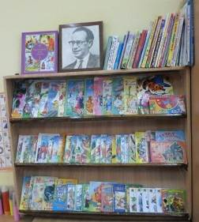

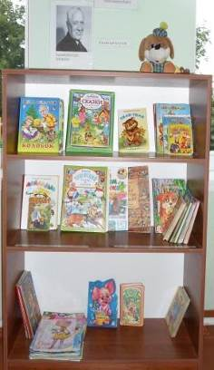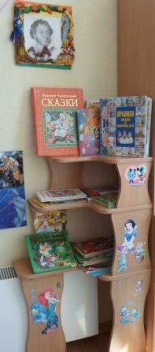

Детский сад имеет 14 игровых площадок, каждая группа имеет отдельную площадку с песочницей и игровым оборудованием.
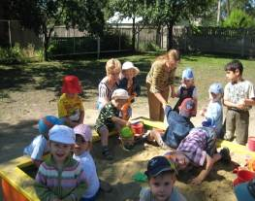
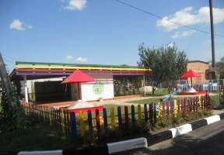

Предметом особого внимания является озеленение и благоустройство территории детского сада. В 2017 году детский сад занял 2 место в областном конкурсе благоустройства территорий образовательных учреждений. Целью работы по озеленению и благоустройству является не только эстетично-привлекательное оформление территории детского сада, создание комфортных условий для игр и прогулок воспитанников, но и воспитательные аспекты:
- Формирование целостной картины мира, расширение кругозора,
- Развитие познавательно-исследовательской деятельности,
- Формирование предпосылок экологического сознания.
Общая площадь озеленения составила 5614 м². Территория поделена на зоны.

Садово-парковый комплекс имеет древесно-кустарниковые насаждения 614 м² (березы, липы, каштан, ель, слива, вишня, яблоня, алыча, клен , груша, вяз, ясень, рябина). Имеется плодово-ягодный сад: смородина черная, смородина красная, барбарис, малина, крыжовник, клубника, земляника, жимолость.
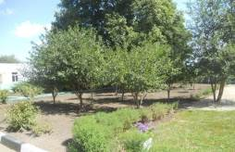

Высажено цветочно-декоративное озеленение – общая площадь 200 м, газон естественный 5000 м, 4 клумбы, 12 рабаток, цветочные бордюры вдоль дорожек, альпинарий, вертикальное озеленение. Предусмотрено видовое многообразие цветочно-декоративных культур:
• однолетние - (бархатцы, портулак, гладиолусы, петунья, настурция, агератум).
• многолетние культуры (пионы, ландыши, ромашки, колокольчики, лилии, тюльпаны, нарциссы, астра многолетняя, флоксы, виола, папоротники, седумы);
• клумба лекарственных растений: мята, пустырник, тысячелистник, ромашка, чистотел, подорожник, календула, алтей, чабрец, зверобой, девясил, подорожник, мелисса лекарственная).

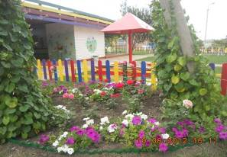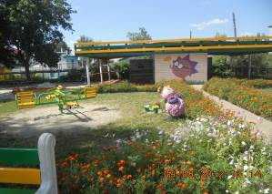

Всего проведено 52 % озеленения от общей площади территории образовательного учреждения.
Оборудована зона отдыха, установлены новые скамейки, качели. Декоративные формы благоустройства: искусственный водоём, цветочные вазоны, колодец, сухой ручей. Создан этнографический уголок.
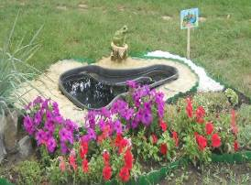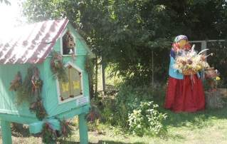

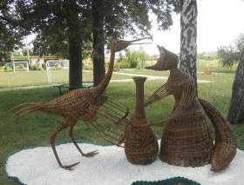

Оборудован учебно-воспитательный комплекс:
- учебно-опытный участок: общая площадь -0,01 (га);
- количество отделов – 2; овощной (лук, огурцы, кабачки, петрушка, укроп, салат, свекла, морковь, фасоль, капуста, редька); полевой - (пшеница).

Создание учебно-опытного участка способствует развитию у воспитанников трудолюбия, уточняет и расширяет представления об овощах, их вкусовых качествах, отличительных особенностях, воспитывает интерес и уважение к сельскохозяйственному труду.
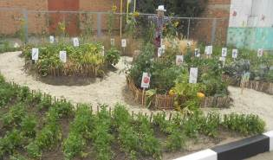

Разработана экологическая тропа и её маршруты:
Экологическая тропа представляет систему объектов, позволяющих вести непрерывное наблюдение, определять взаимозависимость в природе и изменение, происходящее по погодным, экологическим и антропогенным причинам. Использование экологической тропы в педагогическом процессе способствует формированию у детей знания о мотивах охраны растений и животных, о пользе, красоте родной природы, сохранении ее богатств.
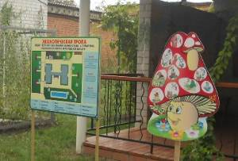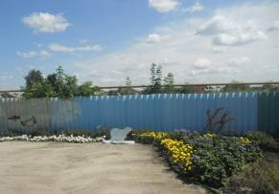

Альпийская горка, которая включает в себя сочетание живой и неживой природы, создается вместе с детьми. При создании альпийской горки используются горные породы камней, что способствует развитию эстетического вкуса, формированию чувства прекрасного, умению видеть и создавать это прекрасное.
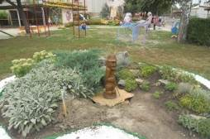
Создание цветников является одним из необходимых условий, обеспечивающих как познавательное, так и эколого-эстетическое развитие дошкольника. В процессе ухода за клумбами цветов в совместной деятельности с педагогом дети получают элементарные знания о способах размножения растений для посадки, об особенностях выращивания цветов.
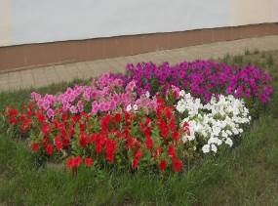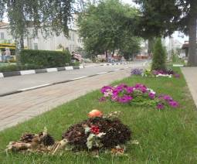

Оборудована метеоплощадка: количество объектов на площадке: флюгер, ветряной рукав, термометр, снегомер, гномон (солнечные часы), дождемер. Дети учатся определять погоду, составлять прогноз, используя для этого специальные приборы. У них формируются представления о зависимости климата в любой точке планеты от удаленности от солнца, о значении погоды в жизни человека, растительного и животного мира. Развивается наблюдательность.

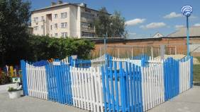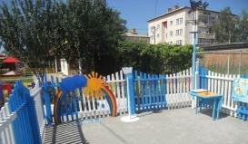

Обустроены спортивно-оздоровительные сооружения:
- футбольное поле, баскетбольная площадка - общая площадь-1472 м²;
- яма для прыжков в длину;
- дорожка для бега 100м;
- полоса препятствий (рукоход, гимнастическая лестница).
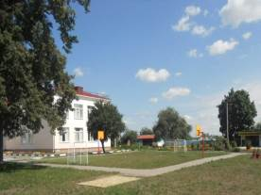

Расширению кругозора детей, детской познавательной инициативы способствуют созданные «Поляна сказок», тематические уголки: казачества, английского языка, «Летняя лаборатория».

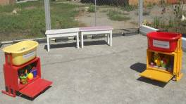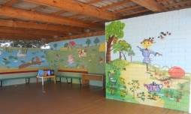

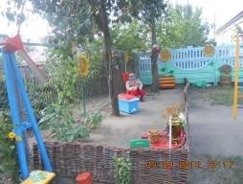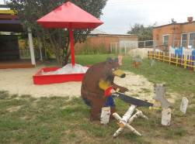

Благоустроенная и озеленённая территория МДОУ позволяет решать задачи в ходе воспитательно-образовательного процесса:
- создание условий для экологического образования дошкольников;
- формирование системы элементарных научных экологических знаний, доступных пониманию ребенка-дошкольника (прежде всего как средства становления осознанно-правильного отношения к природе);
- развитие познавательного интереса к миру природы;
- формирование первоначальных умений и навыков экологически грамотного и безопасного для природы и для самого ребенка поведения;
- воспитание гуманного, эмоционально-положительного, бережного, заботливого отношения к миру природы и окружающему миру в целом; развитие чувства эмпатии к объектам природы;
- формирование умений и навыков наблюдений за природными объектами и явлениями;
- формирование первоначальной системы ценностных ориентации (восприятие себя как части природы, взаимосвязи человека и природы, самоценности и многообразие значений природы, ценность общения с природой);
- освоение элементарных норм поведения по отношению к природе, формирование навыков рационального природопользования в повседневной жизни;
- формирование умения и желания сохранять природу и при необходимости оказывать ей помощь (уход за живыми объектами), а также навыков элементарной природоохранной деятельности в ближайшем окружении;
- формирование элементарных умений предвидеть последствия некоторых своих действий по отношению к окружающей среде.

Обустройство участков дает еще одну возможность педагогам раскрыть свои творческие способности. Каждый воспитатель старается украсить свой участок, превратить его в маленькую сказку.

